目 录

1. 技术参数 2
2. 标准配置 4
3. 硬度计外观,各部分名称及说明 5
4. 工件预处理 5
5. 基本操作 7
6. 其它设置 13
7．硬度计的保养和维修 15

1. 技术参数
测试范围 :200-900HL
换算硬度种类 :HV，HB，HRB，HRC，HS
精 度 :±4HL或±0.5% (在800HL范围，取 5个测试点的平均值)
测试方向 :任意方向
极限抗拉强度 : Kgf/mm²(38—267Kgf/mm²)
Tons/in²（23—135 Tons/in²）
Lbs/in²（54—382 Lbs/in²）
温 度 :工作温度 14ºF—104ºF（-10ºC—40ºC）
存贮温度 -4ºF—122ºF（-20ºC—50ºC）
数据存储: HT-2000A可自动记录500个测试结果，包括测试值、换算值、平均值、硬度、材料、方向、时间和日期。
HT-1000A最多存储10次的测试结果。
时 钟:当前时间显示,并储存了10年的日历
电 源:硬度仪:2片3V锂电池CR2330
打印机:锂充电电池
电池寿命:硬度仪:连续工作80个小时(可进行4000次测试)
搁置寿命：2年
打印用纸：热敏打印纸 宽57-58mm Φ30mm
外型尺寸 :165×28×28mm
硬度仪重量:120g

十种材料显示硬度种类及测试范围表

材 料 |  | 硬 | 度 | 种 | 类
材 料 | HL | HV | HB | HRB | HRC | HS
钢及铸纲  ST | 300-900 | 80-940 | 80-650（F=30D²） | 38.4-99.5 | 20-68 | 32.5-99.5
合金工具钢  AS | 300-840 | 80-900 |  |  | 20.4-67
不锈钢及耐热钢  SS | 300-800 | 85-800 | 85-670  （F=30D²） | 46.5-100 | 20-63
轴承钢  GS | 300-880 | 80-800 |  |  | 20-68.8 | 32.5-99.0
灰口铸铁  GC | 360-660 |  | 93-340（F=30D²）
球墨铸铁  NC | 400-660 |  | 130-390（F=30D²）
铝合金  AL | 200-560 | 32-190 | 30-160（F=10D²） | 27-91
黄铜  BS | 200-560 | 45-200 | 40-180（F=10D²） | 12-94
青铜  BZ | 300-700 |  | 60-290（F=10D²）
纯铜  CU | 200-420 | 50-130 | 45-120（F=10D²） | 4-72

注：1.当测量结果超出此表范围，显示屏将显示“EE”（Error）
2.表中空白为不可测量范围

2. 标准配置
2.1 HT-1000A型标准配置：
HT-1000A硬度计
标准硬度块
20mm支撑环
13mm支撑环
毛刷
CR2330锂电池2个
使用说明书
携带箱

2.2 HT-2000A型标准配置：
HT-2000A硬度计
标准硬度块
20mm支撑环
13mm支撑环
毛刷
CR2330锂电池2个
IrDA打印机
使用说明书
携带箱

2.3 可选配件
金刚石冲击体:主要用于含有高碳化物的工具钢、高硬度材料（如合金工具钢）的测试或使用频率非常高的用户。
DL冲击装置:主要用于测试空间窄小的工件的硬度，象凹槽、齿轮等部位。
异形支撑环:用于测试曲面试件（如果R≧30mm不必选用）

3. 硬度计外观,各部分名称及说明
HT-1000A/HT-2000A外型如图3.1所示：
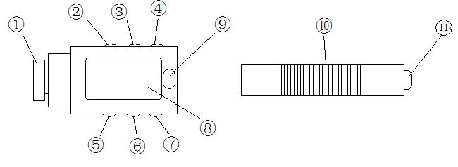
图3.1

① 支撑环 | ② SET键 | ③ PR键 | ④ I/O键（电源键）
⑤ 键 | ⑥ 键 | ⑦ 键 | ⑧ 显示屏
⑨ 红外窗口 | ⑩ 加载套管  11 | 启动按钮

关机后，硬度计进入睡眠模式，测试结果保存，时钟照常运转；
开机后，硬度计恢复关机前的设置并自动显示最后一次的测试结果。
注：开机状态下，如在一分钟内没有任何操作，硬度计将自动关

4. 工件预处理
被测试件应满足的要求
因为里氏硬度试验是动态工作原理，是对试件的直接测试，所以对试件的要求与静态测试法的要求有所不同，测试需满足如下要求，否则测试值易偏低或不准。
重量要求：工件重量大于5KG，可用硬度计直接测试；
工件重量在3-5KG之间，可将工件固定于一平面上，避免其在测试过程中发生弯曲、形变或位移；
工件重量小于2KG时，应将其耦合在工作平台上以提高其测试部位的惯量。耦合方法： 将少许耦合剂（凡士林或黄油）涂于耦合面上，再将工件的耦合面（与测试方向垂直的平面）压紧在一个厚重的平台上。耦合工件应采用垂直向下的方向测试。
粗糙度要求：工件表面应满足 Ra≤2µm 。工件表面越粗糙，测试结果越低。
洁净要求：测试部位表面不得有灰尘、油污、锈迹、脱碳层、涂镀层等。另外，试件还不能有较强的磁性。
稳定性要求：为了避免工件在测试过程中发生位移，应将工件固定使其被测表面与冲击方向垂直。
对于平板形的，长条形的和有曲面的工件来说，测试结果一般要比实际值略低。这些形状的工件的测试方法如图4.1如示：

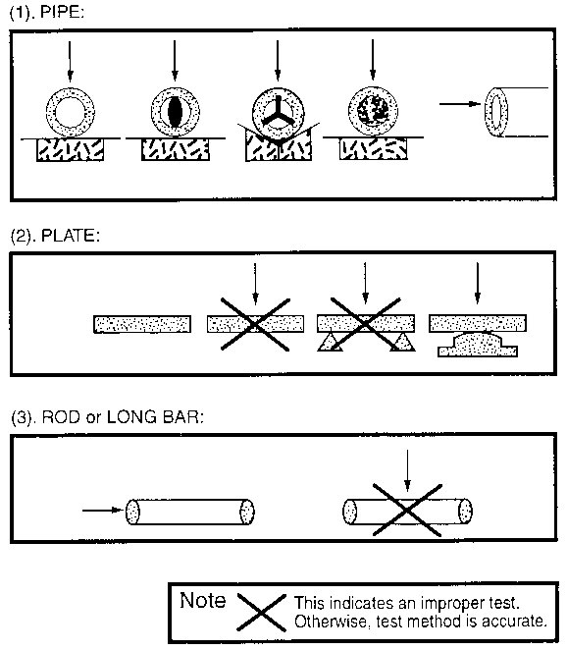

图4.1
曲率半径要求：试件测试部位表面曲率半径R≥30mm的可以直接测试； R=10～30mm的应使用异形支撑环。
表面层厚度的要求：对试件经过表面硬化处理的硬度测试时，硬化层厚度应大于0.8mm.

5. 基本操作
5.1 开机
按下I/O键打开电源.液晶屏将显示上一次的测试结果，如图5.1所示。

图 5.1
5.2 参数设置
(1)按SET键开始设置新的测试并选择各种参数.此时液晶屏显示的是一组测试所包含的测试次数。如图5.2所示。

图 5.2
测试次数可设为1-10次，按键或键可以上下选择测试次数，在确定了一组的测试次数后,按键选择测材料。
(2)液晶屏显示测试材料。
按键或键可以前后选择测试材料ST、AS、SS、GS、GC、NC、AL、BS、BZ或CU。屏幕显示如图5.3所示。

图 5.3
ST AS SS GS GC
碳钢 合金工具钢 不锈钢 轴承钢 灰口铸铁
NC AL BS BZ CU
球墨铸铁 铝 黄铜 青铜 纯铜
选择好测试材料后，按键进入下一步选择硬度标尺。
(3)液晶屏显示硬度标尺。
按键或键前后选择HL、HV、HB、RB、RC或HS。屏幕如图5.4所示：

图 5.4
HL HV HB RB RC HS
里氏 维氏 布氏 洛氏B 洛氏C 肖氏
选择好测试标尺后，按键进入下一步选择测试方向。
(4)液晶屏显示测试方向。
按键或键可以前后选择⬇, , ➔,  or ⬆.屏幕显示如图5.5所示：

图 5.5
⬇  ➔  ⬆
垂直向下 斜向下45º 水平 斜向上45º 垂直向上
(5)选择好测试方向后，按SET键确认并保存以上各步所设参数。HT-1000A将删除之前所有测试结果，HT-2000A将储存最后的测试结果，并开始一组新的测试。屏幕显示如图5.6所示：

图 5.6
如需调整所设参数，可在未按SET键保存设置前，按键从步骤1开始重新设置。

5.3 测试
测试具体步骤如下：
(1)用手握住加载套管，将加载套管向支撑环方向压缩到底，再将其缓慢松回原位，此过程中不可松手。
注意:加载套管不可回弹过快，否则极易损坏机件。
(2)用拇指和食指握住显示器，将硬度计置于被测工件表面。
(3)保持硬度计和被测工件的相对稳定，轻轻按下启动按钮如图5.7所示：
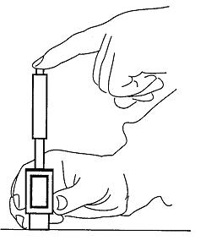
图 5.7
(4)硬度计将显示并存储测试结果,屏幕显示如图5.8所示：

图 5.8
(5)如测试结果超出了表1.1所列的测试范围，屏幕则会显示如图5.9所示：

图5.9
通常错误是由于没有正确选择测试材料所致，若测试结果错误，可参看第13页“查找和删除测试结果”将其删除。
5.4 窗口切换
液晶屏上排的两个窗口可同时显示一组对应的数值，分别为“最大值”和“最小值” 、“平均值”和“里氏值” 、“强度值”和“里氏值”。按键可在这三种组合中进行选择并切换窗口如图5.10所示。

平均值 里氏硬度值 测试中最小值 测试中最大值

硬度换算值（本图为维氏）

强度换算值

图 5.1

5.5 数据传输（仅限于HT-2000A）
按PR键开始数据传输，屏幕显示如图5.11所示：

图 5.11

(1)打印数据，再按一次PR键，屏幕将显示当前测试组编号。按键或键可以选择要打印的测试组编号，键选择后一组，键选择前一组。如图5.12所示：

图 5.12

打开打印机，将HT-2000A的红外窗口对准打印机的红外窗口。再一次按PR键，将数据发送到打印机，液晶屏显示如图5.13所示：

图 5.13
(2)传输数据到掌上电脑或个人电脑。按SET键液晶屏显示当前测试组编号。按键或键可以选择要传输的测试组编号，键选择后一组，键选择前一组。如图5.14所示：。

图 5.14
打开掌上电脑或个人电脑，将HT-2000A的红外窗口对准掌上电脑或个人电脑的红外窗口，按PR键开始数据传输。液晶屏显示如图5.15所示：

图 5.15
(3)若接收系统（打印机、掌上电脑或个人电脑）接收数据成功，将会输出以下数据，如：
Testing Group 02
Testing Time 09/25/06 08:36 PM
Material: ST Angle: 000
No. HL HV KGM
01 782 636 227
02 782 636 227
03 783 638 228
04 783 638 228
AVE 782 637 227
HT-2000A将回到打印前窗口。
(4)若接收系统（打印机、掌上电脑或个人电脑）接收数据失败
- 若数据打印失败，HT-2000A将显示如图5.16所示：

图 5.16
- 若数据传输失败，HT-2000A将显示如图5.17所示：

图 5.17

30秒后，HT-2000A将回到打印前窗口。
如红外传输失败，可能是由于接收系统未开机、与HT-2000A距离太远或偏离红外发射角度，以至超出了红外发射范围。

注意：打印机被预设为Protocol IrDA。若设定值改变，打印机必须重新设置。设置方法详见打印机用户手册。设置为以下参数：
Mode Protocol IrDA
Baud rate 9600 Hz
8 Data Bit
No Parity
1 Stop Bit
Density Medium
打印机用户手册可从http://www.woosimsystems.com下载，进入该网站后，先点击“Mobile Printers”按钮，再点击“PORTI-S30/40”按钮，下载用户手册。打印机的设置在第16页：“2.5 Setting Operation Mode”

5.6 数据管理
HT-1000A最多可储存10个测试结果，包括测试材料、硬度范围和方向。若测试次数超过10次，硬度计将自动删除前10个测试结果。后面的测试结果将被储存并用于计算下一组的平均值
HT-2000A最多可储存500个测试结果，包括测试材料、硬度范围、方向和测试时间与日期。HT-2000A的内存被分为50组，一组最多可储存10个测试结果。若测试次数超过10次，后面的测试结果将被储存到下一组并用于计算下一组的平均值。

5.7 查找和删除数据
(1)在当前测试组中查找数据
按 键可在当前测试组中滚动查找测试结果，按 键可删除屏幕当前显示的数据，数据从内存中被删除，屏幕将显示最后的测试结果。若无需删除任何数据，按SET键返回，屏幕将显示最后一次的测试结果（也可不按SET键，直接开始新的测试）。
(2)删除当前数据
按 键可删除屏幕当前显示的数据

5.8 清除内存
关机状态下，先同时按住SET键和 键，再按住I/O键，接着同时松开SET键和键，最后松开I/O键，即可清除内存。

6. 其它设置
以下操作包括：设置冲击体（标准碳化钨体、金刚石冲击体和DL冲击装置），设置强度换算，设置日期和时钟及校准误差。
关机状态下，同时按住SET键和 键，再按住I/O键，接着同时松开SET键和键，最后松开I/O键。屏幕显示如图6.1所示：

图 6.1

6.1 设置冲击装置
按键选择冲击装置。
使用标准碳化钨冲击体时选LD；使用金刚石冲击体时选DD；使用DL冲击装置时选DL。
按SET键确认并进入下一步设置强度换算。
6.2 设置强度换算
按键设置强度换算标准，如图6.2所示：

图 6.2
NR KG KS TN
不换算强度 Kgf/mm² Klbs/in² Tons/in²
按SET键确认并进入下一步设置日期制式。
6.3 设置日期制式和时钟（仅限于HT-2000A）
按键选择日期制式
美式（US 月/日/年）或欧式（EU 日/月/年），如图6.3如图：
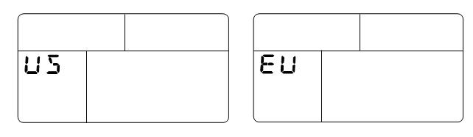
图 6.3
按SET键开始设置时钟。按键可滚动选择参数
YR（年） MH(月) DY(日) AM/PM(小时 上午/下午) ME(分)
按键或键可以加减所选的参数值，如图6.4所示。

图 6.4
按SET键确认并进入下一步校准硬度计误差。
6.4 校准误差
可通过误差校准使硬度计的测试结果和标准硬度块的硬度值接近。当测试结果低于标准值时，按键提高测试值；当测试结果高于标准值时，按键降低测试值。如图6.5所示。误差调整范围为-50到50里氏硬度值。

图6.5
在校准完误差后，按SET键保存以上设置，硬度计进入测试界面（图5.6），HT-1000A将删除之前所有测试结果，HT-2000A将储存最后的测试结果，并开始一组新的测试。

7．硬度计的保养和维修
HT-1000A/HT-2000A硬度计是精密仪器，存放和操作硬度计时应注意
（1）避免摔落或与其它物体碰撞；
（2）避免滴和溅任何油、油脂或其它液体在仪器上；
（3）避免滴和溅任何油、油脂或其它液体在被测工件上；
（4）避免在粉尘严重和有腐蚀性气体的环境中使用。

7.1. 更换电池
电池的寿命为80小时，但其寿命会根据使用频率而变化。当屏幕显示BATT时，请根据以下步骤更换电池：
（1）使用两片3V CR2330锂电池；
（2）根据正负极符号正确安装电池；
（3）更换的两片电池电压应一样，不得将新旧或不同品牌的电池混用。
注意：更换电池后，请立即打开仪器电源，校准时钟。若长时间不使用仪器，请将电池取出。

7.2. 硬度计清洁
在正常使用情况下，每进行1000次测试后或每隔1-2个月，必须对硬度计的导管进行清洁，清洁步骤如下：
（1）拧下支撑环；
（2）取出冲击体；
（3）用毛刷清洁导管内部；
（4）用酒精清洁冲击体；
（5）装回冲击体（注意：冲击球头应朝向支撑环的方向）；
（6）拧上支撑环。
7.3. 冲击体和测试精度
硬度计在测试标准硬度块的硬度时，若测试结果（3 ～ 5次）的平均值远远高于硬度块的实际值，可能为冲击球头磨损所致。请联系客服部门，更换冲击球头。
注意：硬度计发生任何问题，请与我们的客服部门联系，不要自行拆卸。

